**Gélification**

* 1. Pectine
  2. Graine et pelure de fruits, leur parois cellulaire
  3. C’est naturel et pas chère, elle proviens déjà des fruits, ne change pas le goût, gélifiant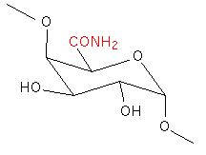
  4. Oui, car avec la chaleur elle créer des liaisons covalents, plusieurs unités de sucres sont liées chimiquement

1. 1) Ours Gommeux (gélatine)

2) Vers gommeux (gélatine)

1. 1)Gel Balistique (gélatine)

2)Verre tremper (gélatine)